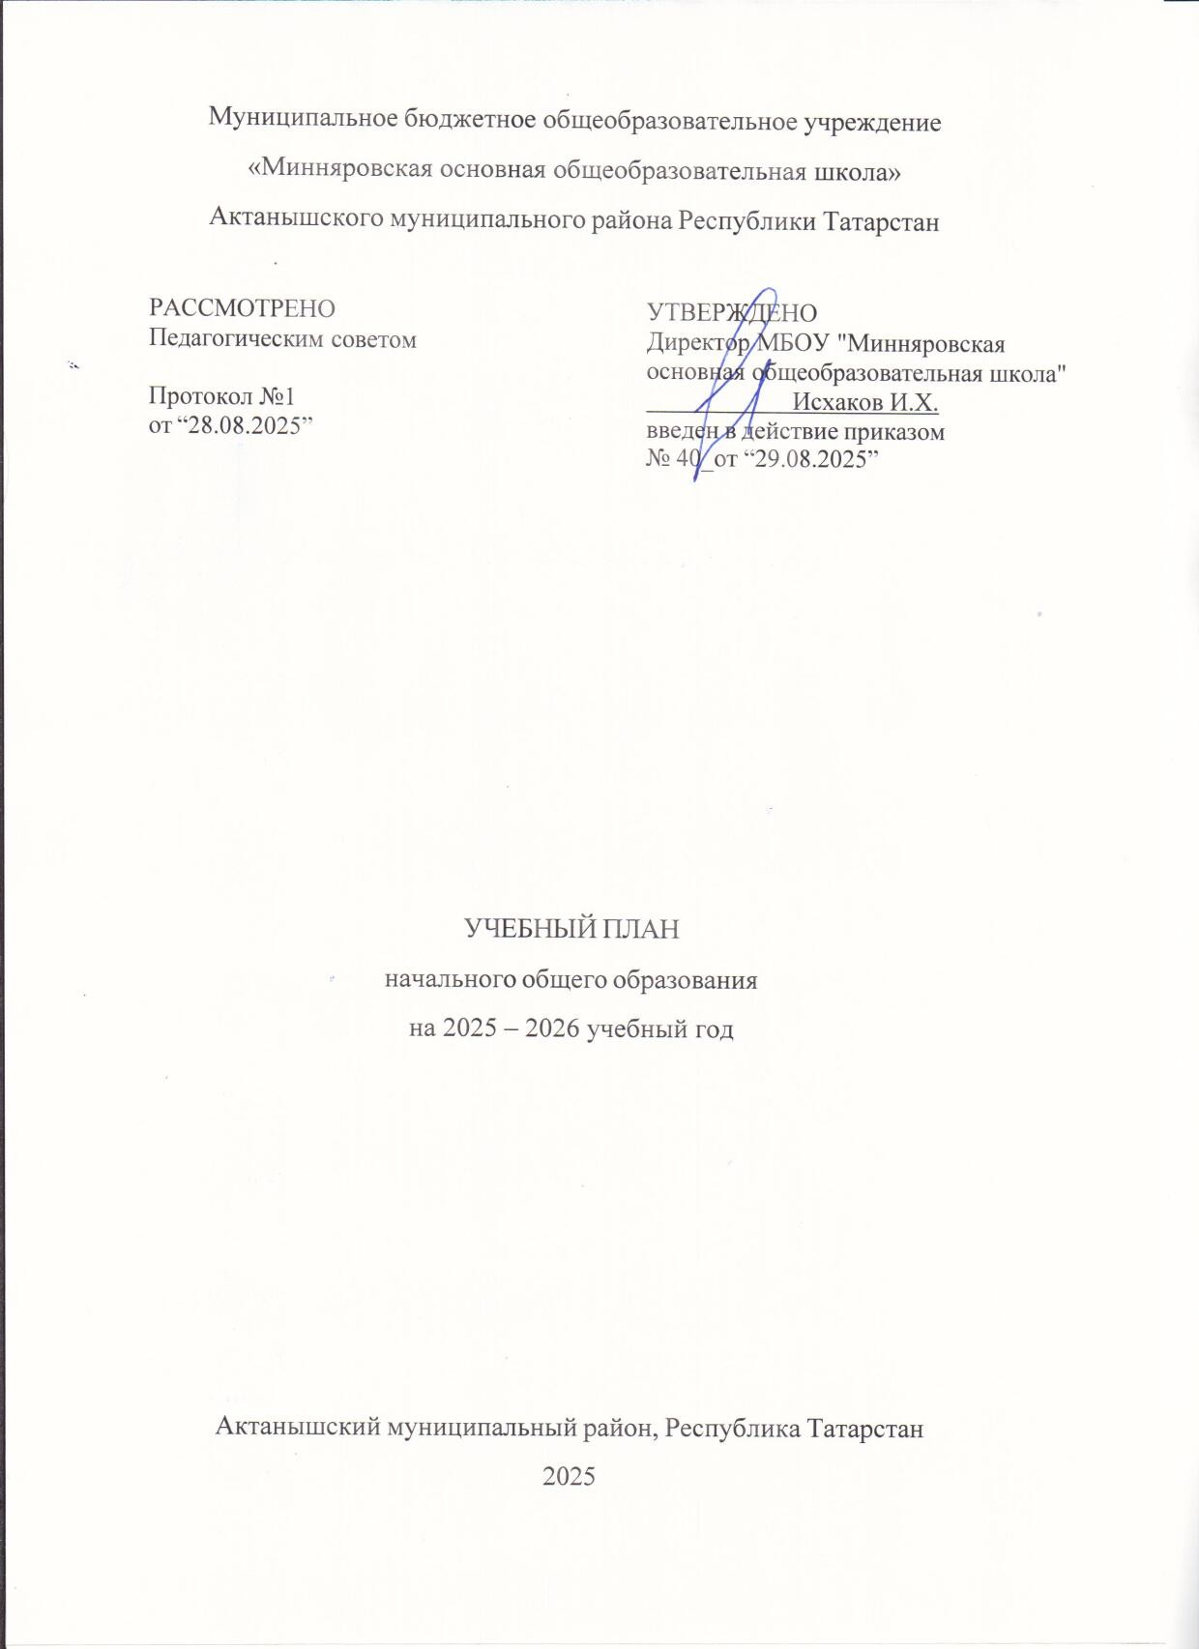

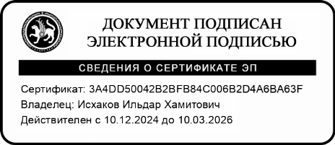

ПОЯСНИТЕЛЬНАЯ ЗАПИСКА

Учебный план начального общего образования муниципального бюджетного общеобразовательного учреждения «Минняровская основная общеобразовательная школа» Актанышского муниципального района Республики Татарстан (далее - учебный план) для 1-4 классов, соответствующую Федеральному закону от 29 декабря 2012 г. № 273-ФЗ «Об образовании в Российской Федерации» ФГОС НОО (приказ Министерства просвещения Российской Федерации от 31.05.2021 № 286 «Об утверждении федерального государственного образовательного стандарта начального общего образования»), ФОП НОО (приказ Министерства просвещения Российской Федерации от 18.05.2023 № 372 «Об утверждении федеральной образовательной программы начального общего образования»), приказу Министерства просвещения Российской Федерации от 19.03.2024 № 171 «О внесении изменений в некоторые приказы Министерства Просвещения Российской Федерации, касающиеся ФОП НОО, ООО, СОО» приказу Министерства просвещения Российской Федерации от 09.10.2024 704 О внесении изменений в некоторые приказы Министерства просвещения Российской Федерации, касающиеся федеральных образовательных программ начального общего образования, основного общего образования и среднего общего образования (Зарегистрирован 11.02.2025 № 81220), приказу Министерства просвещения Российской Федерации от 18.06.2025 № 467 О внесении изменений в некоторые приказы Министерства просвещения Российской Федерации, касающиеся федеральных образовательных программ начального общего образования, основного общего образования и среднего общего образования (Зарегистрирован 17.07.2025 № 8296), Закону РФ от 25 октября 1991 г. № 1807- «О языках народов Российской Федерации» Закону Республики Татарстан от 22 июля 2013 г. № 68-ЗРТ «Об образовании» Закону Республики Татарстан от 8 июля 1992 г. № 1560- «О государственных языках Республики Татарстан и других языках в Республике Татарстан» фиксирует общий объем нагрузки, максимальный объем аудиторной нагрузки обучающихся, состав и структуру предметных областей, распределяет учебное время, отводимое на их освоение по классам и учебным предметам.
Учебный план является частью образовательной программы муниципального бюджетного общеобразовательного учреждения «Минняровская основная общеобразовательная школа» Актанышского муниципального района Республики Татарстан, разработанной в соответствии с ФГОС начального общего образования, с учетом Федеральной образовательной программой начального общего образования, и обеспечивает выполнение санитарно-эпидемиологических требований СП 2.4.3648-20 и гигиенических нормативов и требований СанПиН 1.2.3685-21.
Учебный год в муниципальном бюджетном общеобразовательном учреждении «Минняровская основная общеобразовательная школа» Актанышского муниципального района Республики Татарстан начинается 01.09.2025 и заканчивается 26.05.2026.
Продолжительность учебного года в 1 классе - 33 учебные недели во 2-4 классах – 34 учебных недели.
Максимальный объем аудиторной нагрузки обучающихся в неделю составляет в 1 классе - 20 час, во 2 – 4 классах – 26 часов.
Образовательная недельная нагрузка распределяется равномерно в течение учебной недели, при этом объем максимально допустимой нагрузки в течение дня составляет:
- для обучающихся 1-х классов - не превышает 4 уроков и один раз в неделю -5 уроков.
- для обучающихся 2-4 классов - не более 5 уроков.
Распределение учебной нагрузки в течение недели строится таким образом, чтобы наибольший ее объем приходился на вторник и (или) среду. На эти дни в расписание уроков включаются предметы, соответствующие наивысшему баллу по шкале трудности либо со средним баллом и наименьшим баллом по шкале трудности, но в большем количестве, чем в остальные дни недели.
Изложение нового материала, контрольные работы проводятся на 2 - 4-х уроках в середине учебной недели. Продолжительность урока (академический час) составляет 45 минут, за исключением 1 класса.
Обучение в 1-м классе осуществляется с соблюдением следующих дополнительных требований:
- учебные занятия проводятся по 5-дневной учебной неделе и только в первую смену;
- использование «ступенчатого» режима обучения в первом полугодии (в сентябре, октябре - по 3 урока в день по 35 минут каждый, в ноябре- декабре - по 4 урока по 35 минут каждый; январь - май - по 4 урока по 40 минут каждый).
- Продолжительность выполнения домашних заданий составляет во 2-3 классах - 1,5 ч., в 4 классах - 2 ч.

На основании приказа Министерства просвещения Российской Федерации (далее – Минпросвещения России) от 09.10.2024 № 704, сокращается недельная урочная нагрузка для учащихся 1-х классов с 21 часа до 20 часов.
При реализации учебного плана количество часов на предметы «Музыка» и «Изобразительное искусство» в 1 классе составляет 0,5 часов. 0,5 часов реализуется за счет внеурочной деятельности.
С целью профилактики переутомления в календарном учебном графике предусматривается чередование периодов учебного времени, сессий и каникул. Продолжительность каникул в течение учебного года составляет не менее 30 календарных дней, летом — не менее 8 недель. Для первоклассников предусмотрены дополнительные недельные каникулы в середине третьей четверти.
Учебные занятия для учащихся 2-4 классов проводятся по 6-и дневной учебной неделе.
Учебный план состоит из двух частей — обязательной части и части, формируемой участниками образовательных отношений. Обязательная часть учебного плана определяет состав учебных предметов обязательных предметных областей.
Часть учебного плана, формируемая участниками образовательных отношений, обеспечивает реализацию индивидуальных потребностей обучающихся. За счет части, формируемой участникам образовательных отношений выделяется:
на предмет «Русский язык» по запросу родителей (законных представителей) выделяется 1 час в неделю в 2-4 классах.
на предмет «Литературное чтение» по запросу родителей (законных представителей) выделяется 1 час в неделю в 2-3 классах.
В муниципальном бюджетном общеобразовательном учреждении
«Минняровская основная общеобразовательная школа» языком обучения является татарский. На русском языке ведутся предметы русский язык и литературное чтение.
В 2025-2026 учебном году по заявлению родителей (законных представителей) несовершеннолетних обучающихся осуществляется изучение родного (татарского) языка и литературного чтения на родном(татарском) языке.
При изучении предметной области «Основы религиозных культур и светской этики» изучается модуль «Светская этика» по заявлению родителей (законных представителей) несовершеннолетних обучающихся. Это безотметочный предмет, оценка за него не выставляется.
Промежуточная аттестация–процедура, проводимая с целью оценки качества освоения обучающимися части содержания всего объема учебной дисциплины за учебный год (годовое оценивание).
Все предметы обязательной части учебного плана оцениваются по четвертям. Предметы из части, формируемой участниками образовательных отношений, являются отметочными по итогам четверти.
Промежуточная аттестация проводится в конце учебного года. Формы и порядок проведения промежуточной аттестации определяются положением о формах, периодичности и порядке текущего контроля успеваемости и промежуточной аттестации обучающихся муниципального бюджетного общеобразовательного учреждения «Минняровская основная общеобразовательная школа».
Оценивание младших школьников в течение первого года обучения осуществляются в форме словесных качественных оценок на критериальной основе, в форме письменных заключений учителя, по итогам проверки самостоятельных работ.
Освоение основных образовательных программ начального общего образования завершается итоговой аттестацией. Нормативный срок освоения ООП НОО составляет 4 года.
Форма промежуточной аттестации за 2025-2026 учебный год

Предмет | Форма годовой промежуточной аттестации
Предмет | 1 класс | 2 класс | 3 класс | 4 класс
Русский язык | Качественн ая оценка уровня знаний | Диктант/ годовая отметка | Диктант с грамматически  м заданием/ годовая отметка | Диктант с грамматически  м заданием  /выставление годовой отметки
Литературно е чтение | Качественн ая оценка уровня знаний | Тест/выставлени е годовой  отметки | Тест/выставлен ие годовой  отметки | Тест/выставлен ие годовой  отметки
Роднойязык (/родной  татарский язык) | Качественн ая оценка уровня знаний | диктант/выставл ение годовой  отметки | Диктант с грамматически  м заданием/ годовая отметка | Диктант с грамматически  м заданием  /выставление годовой отметки
Литературно е чтение (на родном  татарском языке) | Качественн ая оценка уровня знаний | тест/выставлени е годовой  отметки | тест/выставлен ие годовой  отметки | тест/выставлен ие годовой  отметки
Иностранны й язык (Английский  ) |  | контрольная работа/выставле ние годовой  отметки | контрольная работа/выставле ние годовой  отметки | контрольная работа/выставле ние годовой  отметки
Математика | Качественн ая оценка уровня знаний | контрольная  работа/выставле ние годовой  отметки | контрольная работа/выставле ние годовой  отметки | контрольная работа/выставле ние годовой  отметки
Окружающи й мир | Качественн ая оценка уровня знаний | тест/выставлени е годовой  отметки | тест/выставлен ие годовой  отметки | тест/выставлен ие годовой  отметки

Основы религиозных культур и  светской этики |  |  |  | тест/  качественная оценка уровня знаний
Изобразител ьное искусство | Качественн ая оценка уровня знаний | тест/выставлени е годовой  отметки | тест/выставлен ие годовой  отметки | тест/выставлен ие годовой  отметки
Музыка | Качественн ая оценка уровня знаний | тест/выставлени е годовой  отметки | тествыставлени е годовой  отметки | тест/выставлен ие годовой  отметки
Технология | Качественн ая оценка уровня знаний | тест/Выставлени е годовой  отметки | тест/Выставлен ие годовой  отметки | тест/Выставлен ие годовой  отметки
Физическая культура | зачет/  Качественн ая оценка уровня знаний | зачет /годовая отметка | зачет /годовая отметка | зачет /годовая отметка

УЧЕБНЫЙ ПЛАН (вариант5)

Предметная область | Учебный  предмет/курс | Количество часов в неделю
Предметная область | Учебный  предмет/курс | 1 | 2 | 3 | 4
Обязательная часть
Русский язык и  литературное чтение | Русский язык | 4 | 4 | 4 | 4
Русский язык и  литературное чтение | Литературное чтение | 3 | 3 | 3 | 3
Родной язык и литературное чтение на родном языке | Родной (татарский) язык | 2 | 3 | 3 | 3
Родной язык и литературное чтение на родном языке | Литературное чтение на родном (татарском)  языке | 1 | 1 | 1 | 1
Иностранный язык | Иностранный (английский) язык | 0 | 2 | 2 | 2
Математика и  информатика | Математика | 4 | 4 | 4 | 4
Обществознание и естествознание  ("окружающий мир") | Окружающий мир | 2 | 2 | 2 | 2
Основы религиозных культур и светской  этики | Основы религиозных культур и светской  этики | 0 | 0 | 0 | 1
Искусство | Изобразительное  искусство | 0.5 | 1 | 1 | 1
Искусство | Музыка | 0.5 | 1 | 1 | 1
Технология | Труд (технология) | 1 | 1 | 1 | 1
Физическая культура | Физическая культура | 2 | 2 | 2 | 2
Итого |  | 20 | 24 | 24 | 25
Часть, формируемая участниками образовательных отношений
Наименование учебного курса
Русский язык |  | 0 | 1 | 1 | 1
Литературное чтение |  | 0 | 1 | 1 | 0
Итого |  | 0 | 2 | 2 | 1
ИТОГО недельная нагрузка |  | 21 | 26 | 26 | 26
Количество учебных недель |  | 33 | 34 | 34 | 34
Всего часов в год |  | 660 | 884 | 884 | 884

План внеурочной деятельности (недельный)
Муниципальное бюджетное образовательное учреждение «Минняровская основная общеобразовательная школа» Актанышского муниципального района Республики Татарстан

Учебные курсы | Количество часов в неделю
Учебные курсы | 1 | 2 | 3 | 4
Разговоры о важном | 1 | 1 | 1 | 1
Функциональная  грамотность | 1 | 1 | 1 | 1
Занимательный английский | 1 | 0 | 1 | 0
Подвижные игры | 0 | 1 | 0 | 1
Читаем.Считаем.Наблюдаем. | 1 | 0 | 1 | 0
Умники и умницы | 1 | 1 | 1 | 1
Эрудит | 1 | 1 | 1 | 1
Мир вокруг меня | 1 | 1 | 1 | 1
Развитие речи | 0 | 1 | 0 | 1
Музыкальная штукатулка | 0,5 | 0 | 0 | 0
Мир художников | 0,5 | 0 | 0 | 0
Секреты русского языка | 1 | 1 | 1 | 1
Математика для всех | 0 | 1 | 1 | 1
Орлята России | 1 | 1 | 1 | 1
ИТОГО недельная нагрузка | 10 | 10 | 10 | 10

